EVRARD JADE PEIP2 GR3 Projet : Le pot-de-fleur intelligent

**RAPPORT SEANCE 1 : 13/12/2019**

Lors de cette première séance pour le projet, l’objectif principal était de bien comprendre tous les objectifs que l’on souhaite donner à notre projet.

* 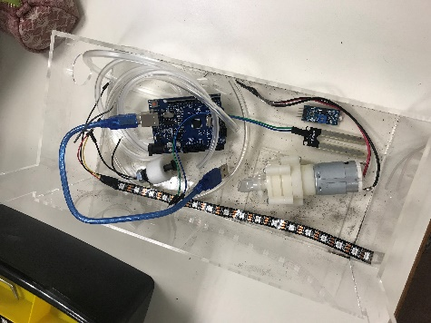**Récupération du matériel**

Nous avons tout d’abord récupérer le matériel nécessaire à la réalisation de notre projet avec entre autre, un bac/réservoir pour y mettre de l’eau nécessaire à l’arrosage de notre plante. Nous avons également récupérer les différents capteurs de luminosité, d’humidité et de niveau d’eau. Nous avons aussi maintenant en notre possession une pompe à eau, des tuyaux et une nouvelle carte Arduino UNO. Notre professeur nous a également donné un assemblage de LED pour faire l’éclairage de notre plante.

* **Algorithmes et schémas**

Ensuite, nous nous sommes mis à la réalisation des différents algorithmes nécessaire à une meilleure compréhension de notre projet. J’ai notamment fais l’algorithme en rapport avec le capteur du niveau d’eau dans la cuve.

J’ai par ailleurs réalisé un schéma de l’interface de notre future application mobile.

Algorithme : Niveau d’eau Interface : Application

* **Recherches fonctionnement capteur**

Ensuite j’ai effectué des recherches sur le fonctionnement du capteur de niveau d’eau. J’ai notamment trouvé des schémas expliquant le principe de ce capteur, comme les deux schémas suivant qui expliquent le fonctionnement et le montage de mon capteur sachant que nous sommes dans le cas d’un capteur suspendu et normalement fermé.

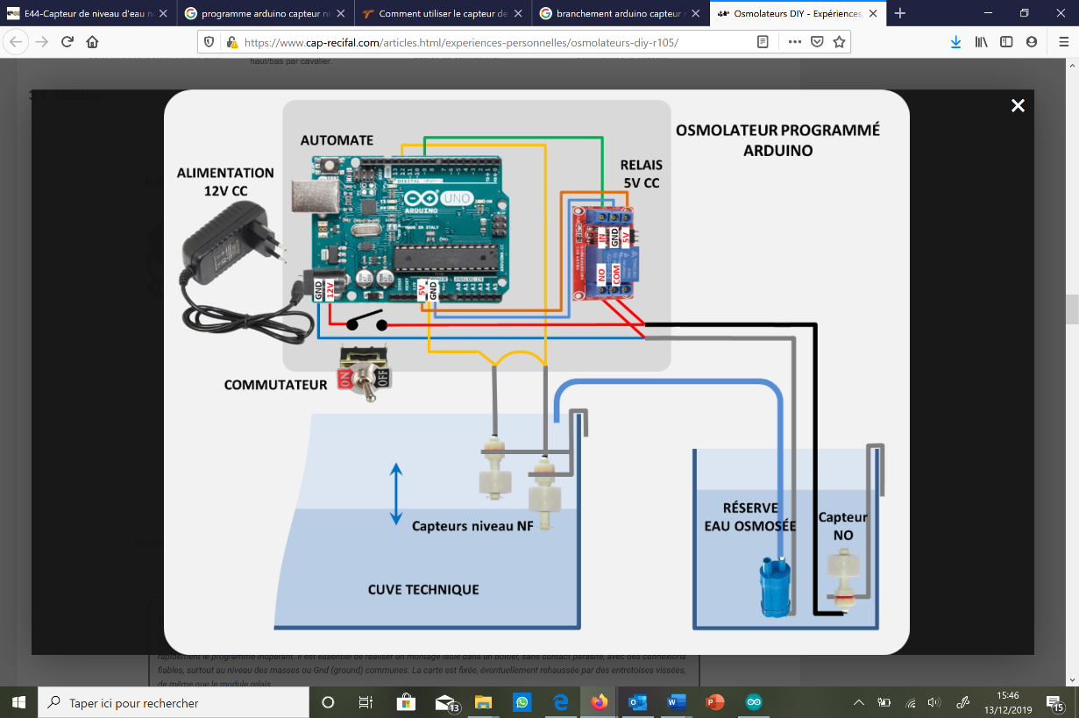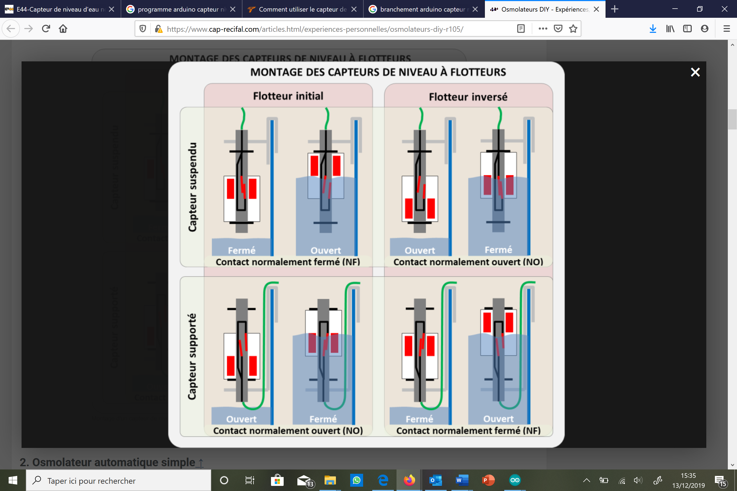

* **Programme et montage**

J’ai enfin essayé de commencer à faire le programme Arduino ainsi que le montage en rapport avec le capteur d’eau. Je n’ai pour l’instant pas obtenu des résultats satisfaisants sur le moniteur série.

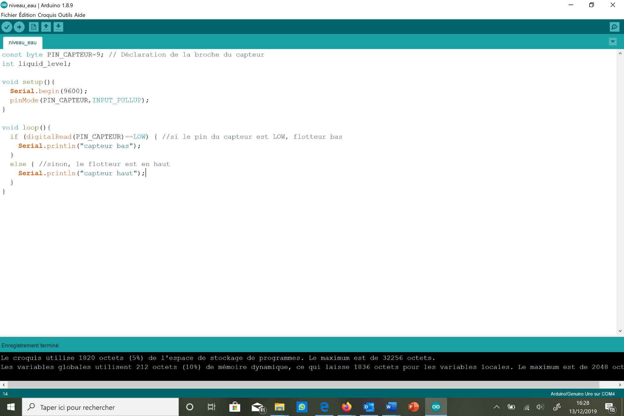

Programme : capteur niveau d’eau

Montage : capteur niveau d’eau